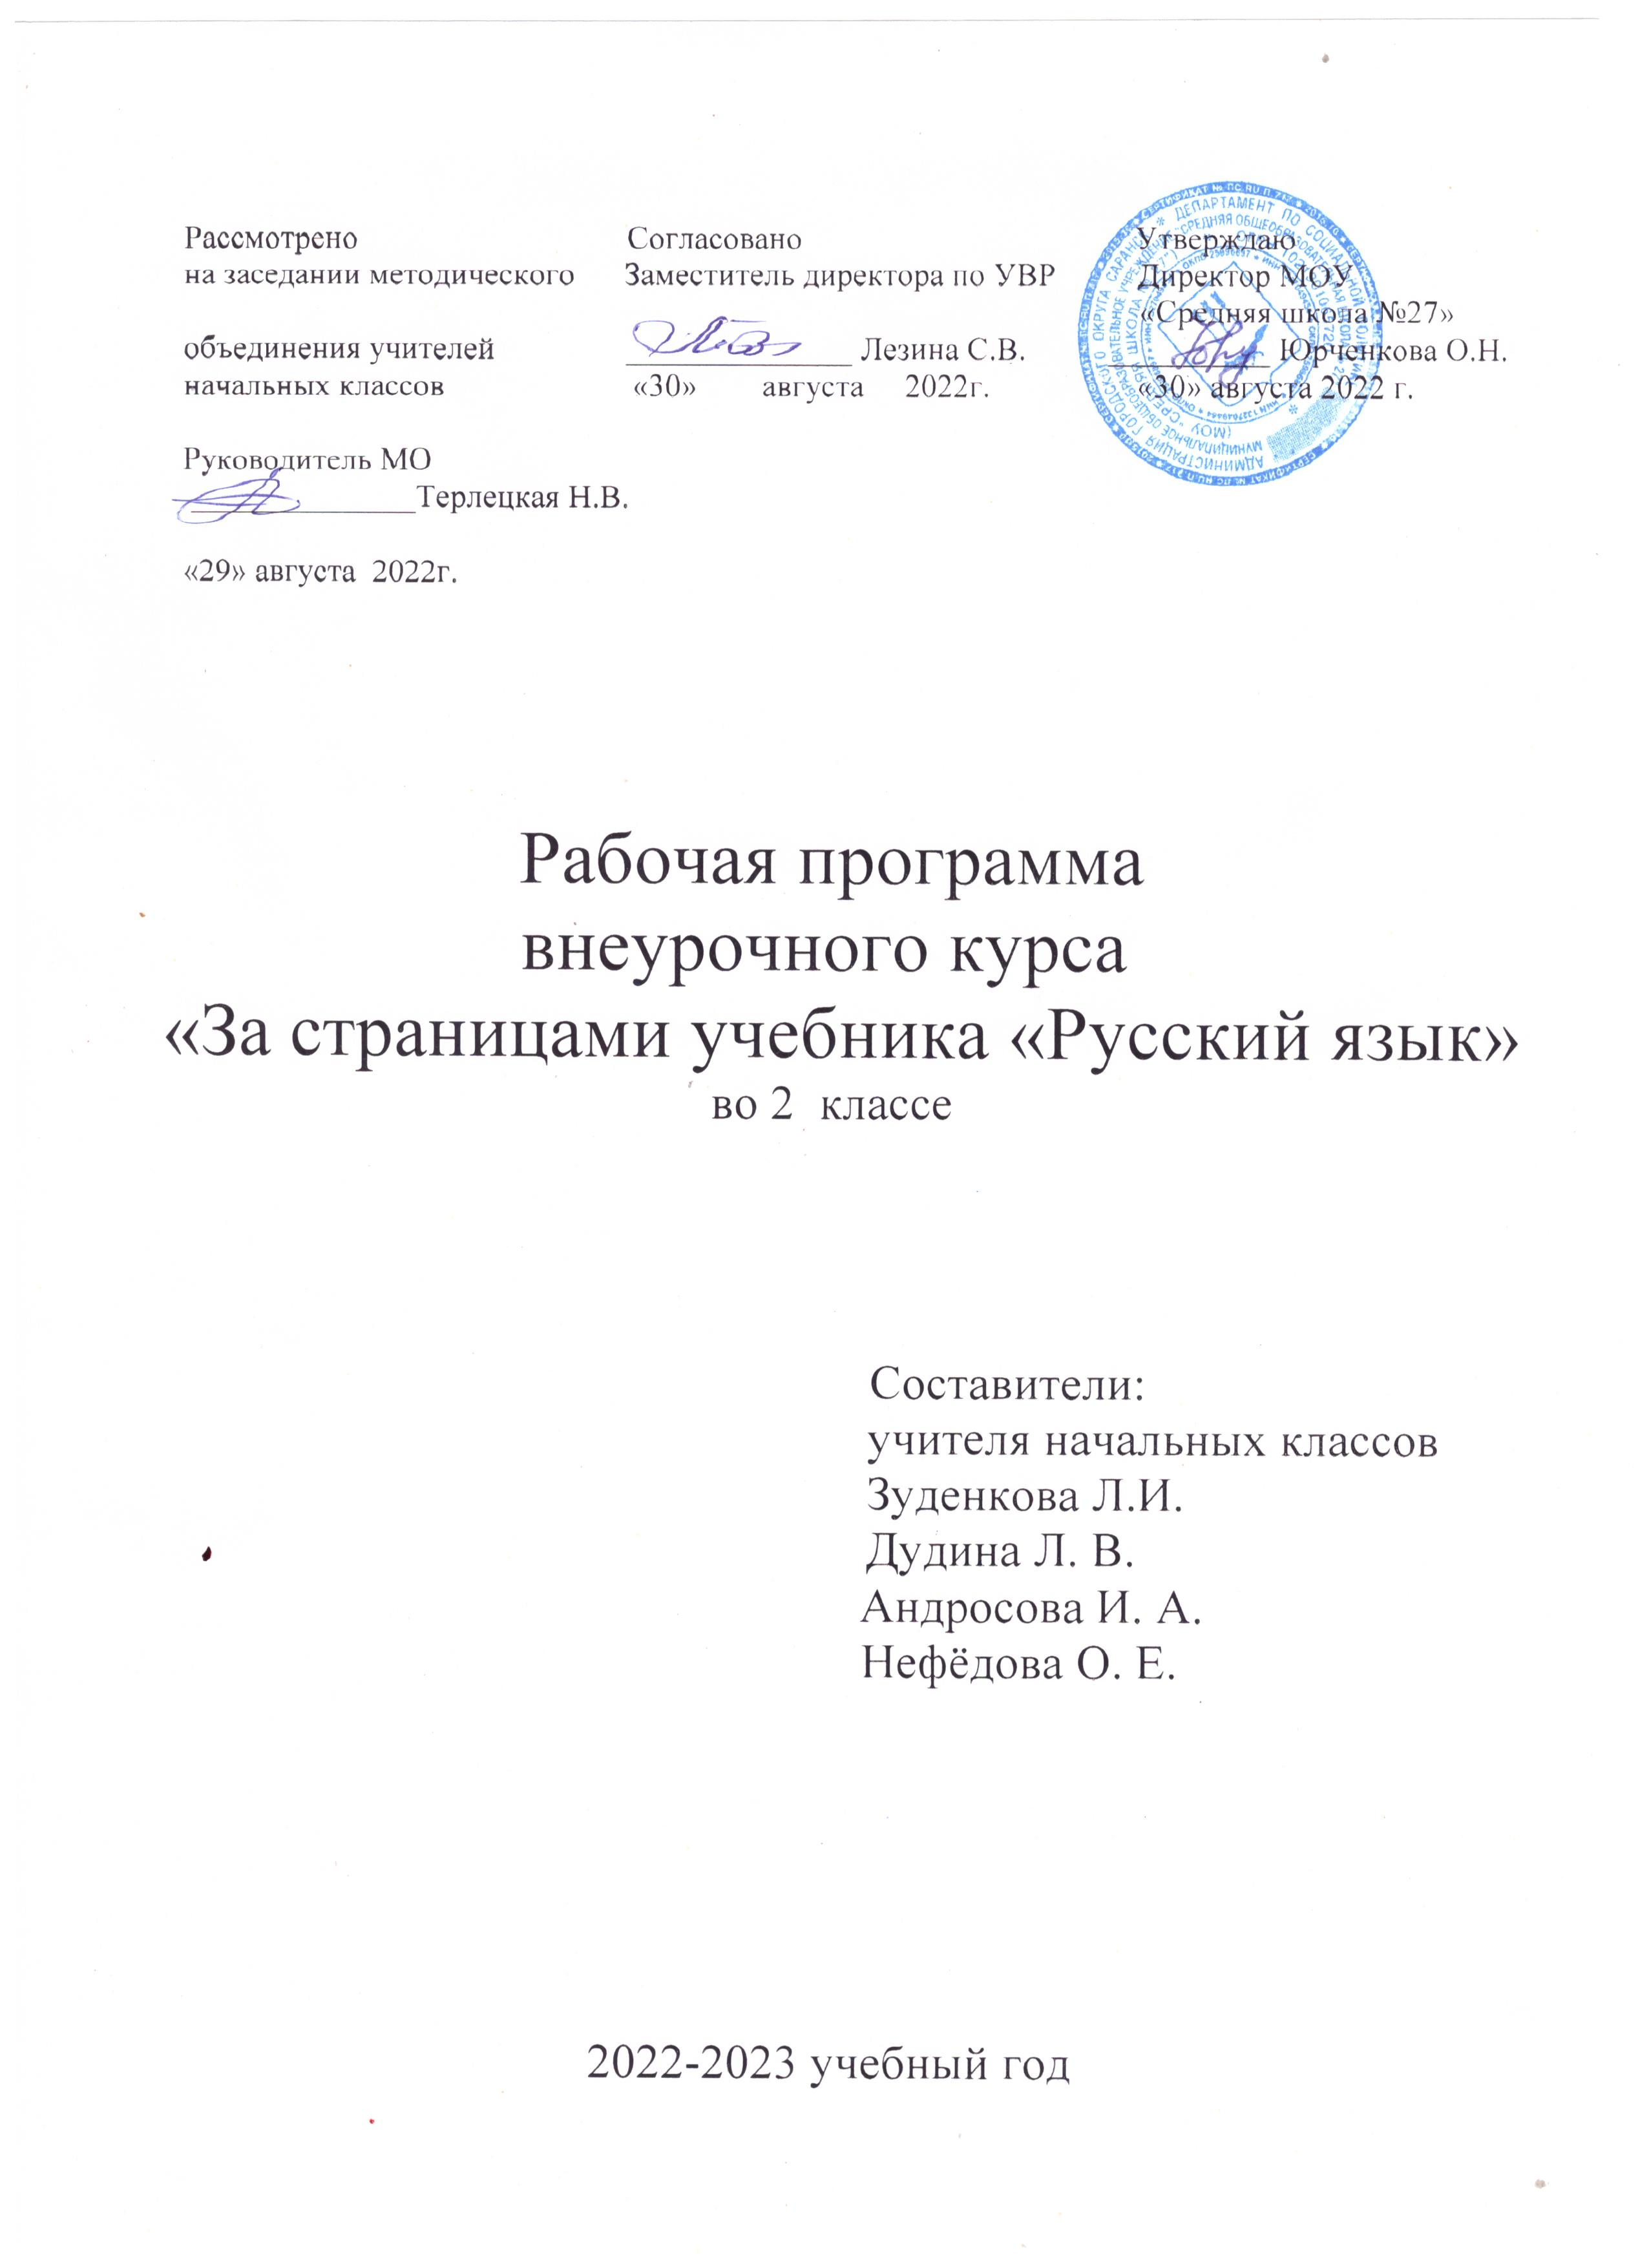
Пояснительная записка

Рабочая программа внеурочного курса «За страницами учебника «Русский язык» составлена в соответствии с требованиями Федерального государственного образовательного стандарта НОО, примерной программой по учебному предмету русский язык, с авторской программой В. П. Канакиной и В. Г. Горецкого.
Программа имеет общеинтеллектуальную направленность, является учебно-образовательной с практической ориентацией.
Основные принципы содержания программы:
- принцип единства сознания и деятельности;
- принцип наглядности;
- принцип личностной ориентации;
- принцип системности и целостности;
- принцип экологического гуманизма;
- принцип краеведческий;
- принцип практической направленности.
В содержании курса интегрированы задания из различных областей знаний: русского языка, литературы, математики, окружающего мира. Особое внимание обращено на развитие логического мышления младших школьников.
В основе заданий, которые предлагается выполнить детям, лежит игра, преподносимая на фоне познавательного материала. Известно, что, играя, дети всегда лучше понимают и запоминают материал. Данная программа построена так, что большую часть материала учащиеся не просто активно запоминают, а фактически сами же и открывают: разгадывают, расшифровывают, составляют... При этом идёт развитие основных интеллектуальных качеств : умения анализировать, синтезировать, обобщать, конкретизировать, абстрагировать, переносить, а также развиваются все виды памяти, внимания, воображение, речь, расширяется словарный запас.

Общая характеристика курса
Спецификой курса является подход к выбору педагогических средств реализации содержания программы, учитывающий действенную, эмоционально-поведенческую природу младшего школьника, личную активность каждого ребенка, где он выступает в роли субъекта деятельности и поведения. Педагог создает на занятиях эмоционально-положительную творческую атмосферу, организует диалогическое общение с детьми о взаимодействии с природой.
У второклассников возникает много вопросов, на которые они хотят получить ответы. Изучение лингвистических интересов учащихся начальных классов показывает, как велико их желание узнать новое о русском языке. И хотя их «лингвистические» вопросы стоят в одном ряду с «нелингвистическими» и свидетельствуют лишь о любознательности вообще, они оказываются той необходимой предпосылкой, которая позволяет прививать интерес и любовь к русскому языку. Строгие рамки урока и насыщенность программы не всегда позволяют ответить на все вопросы детей, показать им богатство русского языка, раскрыть многие тайны.
Содержание курса данной программы способствует развитию самостоятельности мысли, познавательного интереса, активизации творческих возможностей.
Целью программы является формирование коммуникативных компетенций учащихся как показателя общей культуры человека, развитие устной и письменной речи.
Для достижения поставленной цели необходимо решение следующих задач:
- структура программы позволяет расширить первоначальные знания о лексике, фонетике, грамматике русского языка;
- развитие речи, мышления, воображения школьников, умения выбирать средства языка в соответствии с особенностями с особенностями и условиями общения;
- воспитание позитивного эмоционально – ценностного отношения к русскому языку, чувства сопричастности к сохранению его уникальности и чистоты; пробуждение познавательного интереса к языку, стремление совершенствовать свою речь.
Формы работы: игровые занятия, знакомство с научно – популярной литературой, конкурсы знатоков, КВНы, занимательные упражнения, работа со стенгазетой, участие в олимпиаде по русскому языку, устные журналы, проекты.

Описание места внеурочного курса в учебном плане
В соответствии с ООП начального общего образования МОУ « Средняя школа № 27» на 2022-2023 учебный год курс « За страницами учебника «Русский язык» включен в план внеурочной деятельности, на его изучение отводится 34 часа (1 час в неделю) .

Планируемые результаты изучения внеурочного курса

Программа обеспечивает достижение выпускниками начальной школы определенных личностных, метапредметных и предметных результатов.
Личностные УУД:
- интерес к познанию русского языка;
- овладение учебными действиями с языковыми единицами и умение использовать знания для решения познавательных, практических и коммуникативных задач.
Метапредметными результатами изучения программы «За страницами учебника «Русский язык» во 2-м классе являются формирование следующих универсальных учебных действий.
Регулятивные УУД:
- Определять цель деятельности на занятии с помощью учителя и самостоятельно.
- Учиться совместно с учителем обнаруживать и формулировать учебную проблему, совместно с учителем учиться планировать учебную деятельность на занятии.
- Высказывать свою версию, пытаться предлагать способ её проверки Работая по предложенному плану, использовать необходимые средства (учебник, простейшие приборы и инструменты).
- Определять успешность выполнения своего задания в диалоге с учителем.
Познавательные УУД:
- Ориентироваться в своей системе знаний: понимать, что нужна дополнительная информация (знания) для решения учебной задачи в один шаг.
- Делать предварительный отбор источников информации для решения учебной задачи.
- Добывать новые знания: находить необходимую информацию как в учебнике, так и в предложенных учителем словарях и энциклопедиях
- Добывать новые знания: извлекать информацию, представленную в разных формах (текст, таблица, схема, иллюстрация и др.).
- Перерабатывать полученную информацию: наблюдать и делать самостоятельные выводы.
Коммуникативные УУД:
- Донести свою позицию до других: оформлять свою мысль в устной и письменной речи (на уровне одного предложения или небольшого текста).
- Слушать и понимать речь других.
- Вступать в беседу на уроке и в жизни.
- Совместно договариваться о правилах общения и поведения в школе и следовать им.
Предметными результатами изучения курса «За страницами учебника «Русский язык» во 2-м классе являются формирование следующих знаний и умений
- владение первоначальными представлениями о нормах русского языка (орфоэпических, лексических, грамматических) и правилах речевого этикета; умение ориентироваться в целях, задачах, средствах и условиях общения, выбирать адекватные языковые средства для успешного решения коммуникативных задач;
- сформировать опыт подготовки информационных сообщений по заданной теме (газеты, рефераты и т. д .), опыт подготовки и участие в конкурсных мероприятиях по темам занятий кружка.

Содержание внеурочного курса
2 класс

Тема 1. Вводное занятие. (1 ч.)
Особенности проведения занятий. В чём богатство и красота русского языка.

Тема 2. О самых дорогих словах. (5 ч.)
Какие бывают слова? Слова бывают разные: весёлые и грустные, маленькие и большие. Вежливые слова. Родные, дорогие слова. Самое важное, самое дорогое слово – Родина. Конкурс знатоков «Знаешь ли ты вежливые слова?».

Тема 3. Сколько слов вы знаете? (5 ч.)
Разнообразие и обилие слов русского языка. Значение слов. Знакомство со словарём. Алфавит. Зачем надо знать много слов.

Тема 4. Чудесные превращения слов. (3 ч.)
«Метаморфозы», происходящие со словами, если а) в них заменять буквы; б) добавлять к слову букву или отнимать её от слова. Словесные шутки.

Тема 5. Звуки в слове. (7ч.)
Гласные звуки. Согласные звуки. Мягкие и твёрдые звуки. Звонкие и глухие согласные. Изменение согласных звуков. Скороговорки. Праздник «В гостях у фонетики».

Тема 6. Тематические группы слов. (6ч.)
Слова – названия. Названия деревьев, цветов, времён года, профессий, машин и т. п. Закрытые группы слов и незакрытые. Слова – признаки, характеризующие внешность человека, положительные и отрицательные качества его, обозначающие значение цвета. Слова – действия, показывающие перемещение в пространстве, трудовые процессы и т. д. КВН «Знатоки русского языка».

Тема 7. Трудные слова. (6 ч.)
Знакомство с «Орфографическим словарём». Алфавит. Работа со словарными словами. Происхождение некоторых слов. Приём ассоциации. Изготовление и презентация коллективного «Картинного словаря трудных слов».

Тема 8. Морфология (1 ч.)
Слово одно, а значений несколько

Тематическое планирование внеурочного курса
«За страницами учебника «Русский язык»

 | Наименование разделов и темы | Общее кол-во часов | Из них
 | Наименование разделов и темы | Общее кол-во часов | Теоре  тичес  кие | Прак  тические | Конт  роль  ные | Экскурсии
1. | Вводное занятие | 1 | 1
1.1 | В чём богатство и красота русского языка. | 1 | 1
2. | О самых дорогих словах | 5 | 4 | 1
2.1 | Какие бывают слова? | 1 | 1
2.2 | Слова бывают разные: весёлые и грустные, маленькие и большие. | 1 | 1
2.3 | Вежливые слова. | 1 | 1
2.4 | Родные, дорогие слова | 1 | 1
2.5 | Конкурс знатоков «Знаешь ли ты вежливые слова?» | 1 |  | 1
3 | Сколько слов вы знаете? | 5 | 4 | 1
3.1 | Разнообразие и обилие слов русского языка. | 1 | 1
3.2 | Значение слов. | 1 | 1
3.3 | Знакомство со словарём. | 1 |  | 1
3.4 | Алфавит | 1 | 1
3.5 | Зачем надо знать много слов | 1 | 1
4 | Чудесные превращения слов | 3 | 1 | 2
4.1 | «Метаморфозы», происходящие со словами, если в них заменять буквы | 1 |  | 1
4.2 | «Метаморфозы», происходящие со словами, если добавлять к слову букву или отнимать её от слова | 1 |  | 1
4.3 | Словесные шутки. | 1 | 1
5 | Звуки в слове | 7 | 6 | 1
5.1 | Гласные звуки. | 1 | 1
5.2 | Согласные звуки | 1 | 1
5.3 | Мягкие и твёрдые звуки. | 1 | 1
5.4 | Звонкие и глухие согласные. | 1 | 1
5.5 | Изменение согласных звуков | 1 | 1
5.6 | Скороговорки. | 1 | 1
5.7 | Праздник «В гостях у фонетики». | 1 |  | 1
6. | Тематические группы слов | 6 | 5 | 1
6.1 | Слова – названия. | 1 | 1
6.2 | Названия деревьев, цветов, времён года, профессий, машин и т. п. | 1 | 1
6.3 | Закрытые группы слов и незакрытые. | 1 | 1
6.4 | Слова – признаки, характеризующие внешность человека, положительные и отрицательные качества его, обозначающие значение цвета. | 1 | 1
6.5 | Слова – действия, показывающие перемещение в пространстве, трудовые процессы и т. д. | 1 | 1
6.6 | КВН «Знатоки русского языка». | 1 |  | 1
7 | Трудные слова | 6 | 4 | 2
7.1 | Знакомство с «Орфографическим словарём». | 1 |  | 1
7.2 | Алфавит. | 1 | 1
7.3 | Работа со словарными словами. | 1 | 1
7.4 | Происхождение некоторых слов. | 1 | 1
7.5 | Приём ассоциации. | 1 | 1
7.6 | Изготовление и презентация коллективного «Картинного словаря трудных слов». | 1 |  | 1
8 | Морфология | 1 | 1
8.1 | Слово одно, а значений несколько | 1 | 1
 | Итого | 34 | 26 | 8

Учебно-методическое обеспечение внеурочного курса

Нормативные документы

- Федеральный закон Российской Федерации от 29 декабря 2012 г. N 273-ФЗ "Об образовании в Российской Федерации" (с изм. 2015-2016 гг.). – [Электронный ресурс]. URL: http://zakon-ob-obrazovanii.ru (дата обращения:28.08.2016).

- Федеральный государственный образовательный стандарт начального общего образования / Мин-во образования и науки Рос. Федерации. – М.: Просвещение, 2016. –31с.

- Примерные программы по учебным предметам. Начальная школа. В 2 ч. – М.: Просвещение, 2018. – 232с.

Учебная литература

- Канакина В.П., Горецкий В.Г. Русский язык 2 класс: учебник для учащихся.- М: «Просвещение», 2016. - 144с., - 144 с.

Учебно-методическая литература
- Александрова Г.А. «Занимательный русский язык» (серия «Нескучный учебник»), Санкт-Петербург: «Тригон», 1998. – 250 с.
- Как проектировать универсальные учебные действия в начальной школе: от действия к мысли [Текст]: пособие для учителя / [А.Г. Асмолов, Г.В. Бурменская, И.А. Володарская и др.]; под ред. А.Г. Асмолова. - М.: Просвещение, 2008.- 151с.
- Канакина В. П., Щёголева Г. С. Русский язык. Сборник диктантов и творческих работ. 1-2 классы. - М: Просвещение, 2016. – 108 с.
- Канакина В. П., Щёголева Г.С. Русский язык. Сборник диктантов и самостоятельных работ. 1-4 классы. - М: Просвещение, 2018. – 160 с.
- Канакина В. П., Манасова Г. Н. Русский язык. Методическое пособие с поурочными разработками. 2 класс. В 2 частях- М: Просвещение, 2018. – 208 с., - 2018 с.
- Оценка достижения планируемых результатов в начальной школе. Система знаний [Текст]. В 2 ч. Ч. 1./[М.Ю.Демидова, С.В.Иванов, О.А. Карабанова и др.]; под ред. Г.С.Ковалевой, О.Б.Логиновой. – 2-е изд. - М.: Просвещение, 2019.- 215с.
- Панов Г.А. Занимательные задания по русскому языку. – М.: «Просвещение», 2012.
- Планируемые результаты начального общего образования [Текст]/ [Л.А.Алексеева, С.В. Анащенкова, М.З.Биболетова и др.]; под ред. Г.С.Ковалевой, О.Б.Логиновой.- 2-е изд.- М.: Просвещение, 2019.- 120 с.
- Электронное приложение к учебнику «Русский язык», 2 класс, авт. Канакина В. П., Горецкий В. Г.

